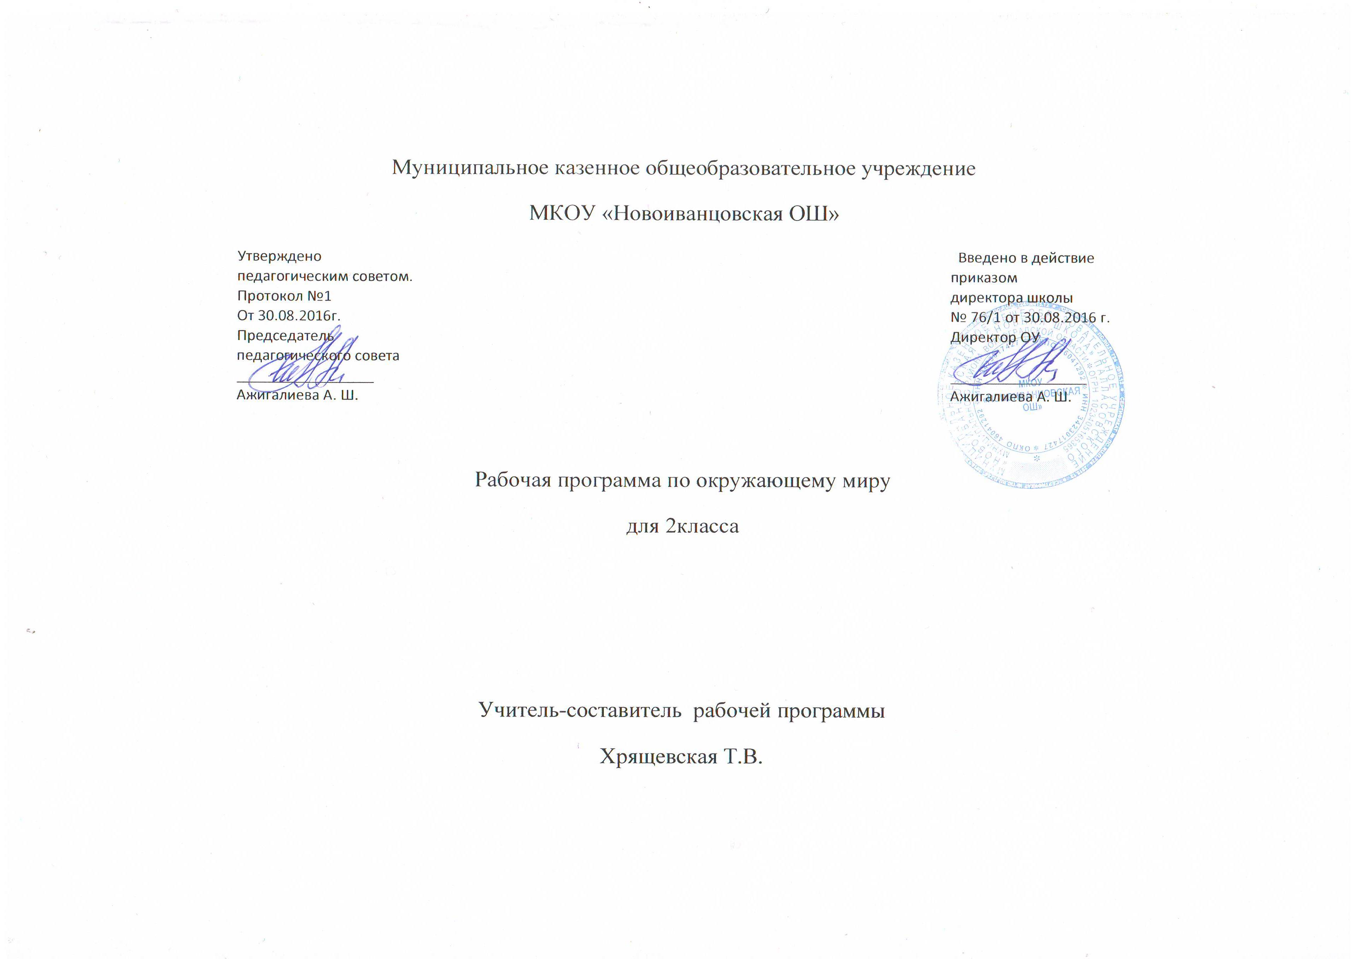
ПОЯСНИТЕЛЬНАЯ ЗАПИСКА
Рабочая программа курса « Окружающий мир»
для 2 класса
на 2016 – 2017учебный год
составлена на основе Федерального государственного
образовательного стандарта начального общего образования,
Концепции духовно – нравственного развития и
воспитания личности гражданина России,
планируемых результатов начального общего образования,
Примерных программ начального общего образования и авторской программы А.А.Плешакова
«Окружающий мир».1 – 4 классы (УМК» Школа России»).

Содержание программы соответствует требованиям федеральных государственных образовательных стандартов, целям и задачам ГБОУ ЦО №2051.

Изучение курса «Окружающий мир» во 2 классе направлено на достижение следующих целей:
— формирование представлений о картине мира и осознание места в нём;
— духовно-нравственное развитие и воспитание личности гражданина России.

Основными задачами реализации данного курса являются:
1) формирование уважительного отношения к семье, населённому пункту, региону, в котором проживают дети, к России, её природе и культуре, истории и современной жизни;
2) осознание ребёнком ценности, целостности и многообразия окружающего мира, своего места в нём;
3) формирование модели безопасного поведения в условиях повседневной жизни и в различных опасных и чрезвычайных ситуациях;
4) формирование психологической культуры и компетенции для обеспечения эффективного и безопасного взаимодействия в социуме.
Специфика курса «Окружающий мир» состоит в том, что он, имеет интегративный характер, соединяет в себя природоведческие, обществоведческие, исторические знания.
В ходе его изучения курса школьники овладеют основами практико-ориентированных знаний о человеке, природе и обществе, будут учиться осмысливать причинно-следственные связи в окружающем мире, в том числе на многообразном материале природы и культуры родного края. Курс обладает широкими возможностями для формирования у младших школьников фундамента экологической и культурологической грамотности и соответствующих компетентностей — умений проводить наблюдения в природе, ставить опыты, соблюдать правила поведения в мире природы и людей, правила здорового образа жизни.
Существенная особенность курса состоит в том, что в нём заложена содержательная основа для широкой реализации межпредметных связей всех дисциплин начальной школы. Предмет «Окружающий мир» использует и тем самым подкрепляет умения, полученные на уроках чтения, русского языка и математики, музыки и изобразительного искусства, технологии и физической культуры, совместно с ними приучая детей к рационально-научному и эмоционально-ценностному постижению окружающего мира.

В основе методики преподавания курса «Окружающий мир» лежит проблемно-поисковый подход, обеспечивающий «открытие» детьми нового знания и активное освоение различных способов познания окружающего. Учащиеся ведут наблюдения явлений природы и общественной жизни, выполняют практические работы и опыты, в том числе исследовательского характера, различные творческие задания, экскурсии и учебные прогулки.
Место курса. На изучение курса «Окружающий мир» во 2 классе отводится 2ч. в неделю.
Программа рассчитана на 68ч. (34 учебные недели).

В ходе изучения курса «Окружающий мир» 2 класс будут формироваться личностные результаты:
1) формирование чувства гордости за свою Родину, российский народ и историю России;
2) овладение начальными навыками адаптации в динамично изменяющемся и развивающемся мире;
3) развитие мотивов учебной деятельности и формирование личностного смысла учения;
4) развитие самостоятельности и личной ответственности за свои поступки;
5) развитие доброжелательности и эмоционально-нравственной отзывчивости;
6) развитие навыков сотрудничества со взрослыми и сверстниками в разных социальных ситуациях;
7) формирование установки на безопасный, здоровый образ жизни.

Изучение курса «Окружающий мир» играет значительную роль в достижении метапредметных результатов
начального образования, таких как:
1) овладение способностью принимать и сохранять цели и задачи учебной деятельности;
2) освоение основных способов решения проблем творческого и поискового характера;
3) формирование умения планировать учебные действия в соответствии с поставленной задачей и условиями её
реализации;
4) освоение начальных форм познавательной и личностной рефлексии;
5) использование речевых средств и средств информационных и коммуникационных технологий (ИКТ) для
решения коммуникативных и познавательных задач;
6) использование различных способов поиска (в справочных источниках и открытом учебном информационном
пространстве сети Интернет);
7) готовность слушать собеседника и вести диалог; готовность признавать возможность существования различных
точек зрения и права каждого иметь свою;
8) определение общей цели и путей её достижения; умение договариваться о распределении функций и ролей в
совместной деятельности;

При изучении курса «Окружающий мир» достигаются следующие предметные результаты:
1.Понимание особой роли России в мировой истории, воспитание чувства гордости за национальные свершения,
открытия, победы;
2.Сформированность уважительного отношения к России, родному краю, своей семье, истории, культуре, природе
нашей страны, её современной жизни;
3.Осознание целостности окружающего мира, освоение основ экологической грамотности, элементарных правил
нравственного поведения в мире природы и людей, норм здоровьесберегающего поведения в природной и социальной среде;
4.Освоение доступных способов изучения природы и общества (наблюдение, запись, измерение, опыт, сравнение,
классификация и др. с получением информации из семейных архивов, от окружающих людей, в открытом информационном пространстве).

Программа обеспечена следующим учебно – методическим комплектом.
- Плешаков А.А. Окружающий мир. Мир вокруг нас. Учебник для 2 класса начальной школы. В двух частях. Просвещение.2015г.
- Плешаков А.А. Окружающий мир. Рабочая тетрадь. 2 класс. Пособие для учащихся общеобразовательных учреждений. В двух частях. Просвещение 2015.
- Диск « Окружающий мир 2 класс»

